DODATEK č. 5 k NÁJEMNÍ SMLOUVĚ
uzavřené dne 01. 01. 2013 doplněné ve znění pozdějších dodatků
mezi

Veronika Rubánko, Čsl. legií 10, Teplice 415 01
Michal Rubánko, Nad Tratí 257, Krupka 417 42
Ing. Roman Marek, Na Lučinách 768, Proboštov 417 12

bankovní spojení: Komerční Československá obchodní banka, a.s., Teplice,
účet č. 300780336/0300

(dále jen "Pronajímatel")

a

Jiří Šrámek, RČ 470721/117

bytem Mírová čp. 108

417 03 Dubí 3

(dále jen „Nájemce“)

Shora uvedené smluvní strany se tímto dodatkem dohodly na změně nájemní smlouvy (dále jen „smlouvy“) uzavřené dne 01. 01. 2013, a to v souladu se zákonem č. 89/2012 Sb. občanský zákoník. Ustanovení smlouvy, včetně všech dodatků, se mění následovně:

Článek II. odst 1. - Výše nájemného

Smluvní strany se dohodly, že nájemné za užívání bytu se zvyšuje na částku 5000 Kč měsíčně, a to s platností od 01. 04. 2024.

Článek VI. odst 1. – Smlouva na dobu určitou

Smluvní strany se dohodly, že nájemní smlouva zůstává v platnosti na dobu určitou. Tato doba se prodlužuje do 31.12.2026. Smlouva může být ukončena i dříve písemnou dohodou obou stran nebo písemnou výpovědí ze strany pronajímatele v případě, že by nájemce neplatil nájemné ve sjednaných lhůtách nebo že by závažných způsobem nedodržovat podmínky nájemní smlouvy (například, že by způsoboval škody na majetku).

Smluvní strany se dohodly, že pokud ani jedna smluvní strana nesdělí písemně druhé straně, že nemá zájem o prodloužení nájmu, přičemž takové oznámení musí být druhé smluvní straně doručeno nejpozději do 1. prosince daného roku, v němž má nájemní vztah skončit, prodlužuje se tato smlouva automaticky o další jeden rok, a to i opakovaně.

Závěrečná ustanovení

- Tento dodatek nabývá platnosti a účinnosti dnem podpisu obou smluvních stran.
- Smluvní strany prohlašují, že si tento dodatek řádně přečetly, že je projevem jejich svobodné a skutečné vůle a že nebyl uzavřen v tísni ani za nápadně nevýhodných podmínek.
- Tento dodatek se vyhotovuje ve dvou vyhotoveních, kdy každá ze smluvních stran obdrží po jednom.
- Ostatní ustanovení nájemní smlouvy zůstávají beze změn.

V Teplicích dne 31. 03. 2024

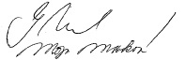

…………………………………….. ……………………………………
nájemce pronajímatel
Ing. Roman Marek

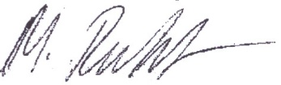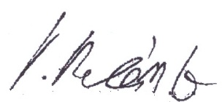

…………………………………….. ……………………………………
pronajímatel pronajímatel
Michal Rubánko Veronika Rubánko

